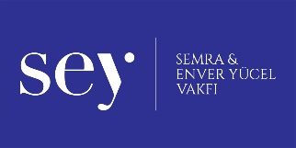

KONU : KİTAP AYRACI
ETKİNLİK ADI : ‘’BEN MİRO’’
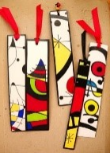
KADEME : İLKOKUL 1.SINIF

AMAÇ : Görsel sanat çalışmasını oluştururken sanat elemanlarını kullanır.
MALZEMELER :
- RESİM DEFTERİ
- KEÇELİ BOYALAR
- RESİM KALEMİ
- CETVEL
- MAKAS

AÇIKLAMA : Kitap Ayracı Tasarımı’ Joan Miro’yu tanıyalım
Joan Miro hakkında görsel destekli power point sunumuyla Miro ve eserleri hakkında bilgi verilerek ressam tanıtımı yapılır. Öğrencilerden belirlenen ebatlarda küçük dikdörtgen kağıt kesmeleri istenir, kağıt üzerine Miro’ nun eserlerinden esinlenerek geometrik şekillerle kitap aryacı tasarlamaları istenir.

PÜF NOKTASI :

EK BİLGİ :
DİKKAT! :

ÖRNEK RESİM :

